GIẢI BÀI TẬP 37 TRANG 123

SGK TOÁN 7 TẬP 1 – PHẦN HÌNH HỌC
Câu hỏi
Trên mỗi hình 101,102,103 có tam giác nào bằng nhau? Vì sao?
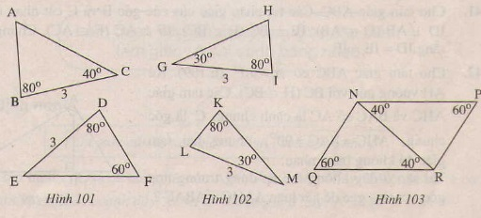
Đáp Án
Tính các góc còn lại trên mỗi hình trên ta được:
Áp dụng định lí tổng ba góc trong một tam giác ta có:
góc A = 180° - góc B - góc C = 180° - 80° - 40° = 60°
góc H = 180° - góc G - góc I = 180° - 30° - 80° = 70°
góc E = 180° - góc D - góc F = 180° - 80° - 60° = 40°
góc L = 180° - góc K - góc M = 180° - 80° - 30° = 70°
góc QNR = 180° - góc NRQ - góc RQN = 180° - 40° - 60° = 80°
góc NRP = 180° - góc RPN - góc PNR = 180° - 60° - 40° = 80°
- Xét ΔABC và ΔFDE (Hình 101)
+) góc B = góc D
+) BC = DE
+) góc C = góc E
Suy ra ΔABC = ΔFDE (g.c.g)
- Xét ΔNQR và ΔRPN (Hình 103)
+) góc QNR = góc NRP (=80°)
+) NR là cạnh chung
+) góc NRQ = góc RNP (=40°)
Suy ra ΔNQR = ΔRNP (g.c.g)
- Xét ΔHIG và ΔLKM (Hình 102)
+) GI = ML
+) góc G = góc M
+) góc I = góc K
Ta có: góc G, góc I cùng kề cạng GI, còn góc M kề cạnh với cạnh ML nhưng góc K không kề với cạnh ML nên ΔHIG không bằng ΔLKM

